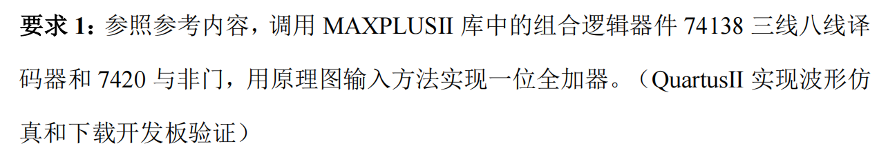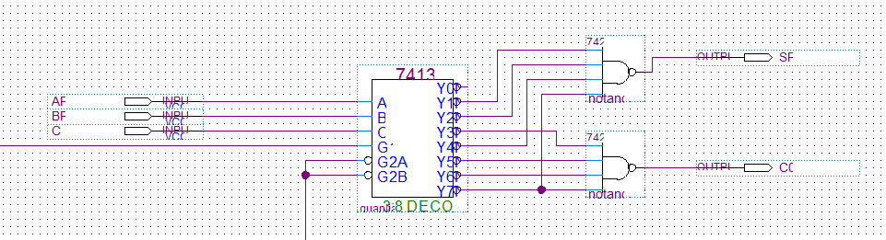

注：G接高电位，G2A G2B接低电位

**全加器真值表**

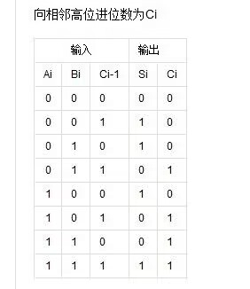

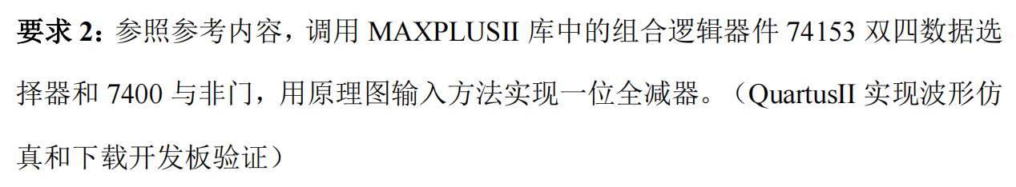

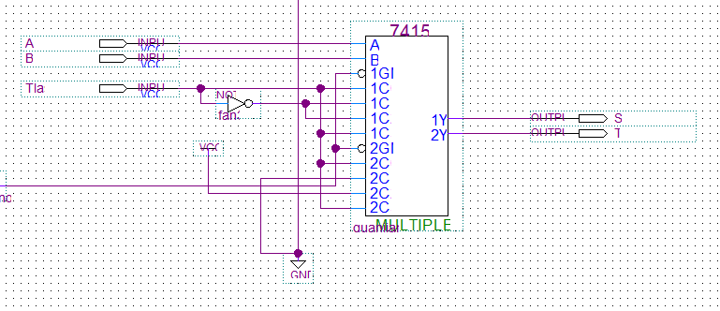

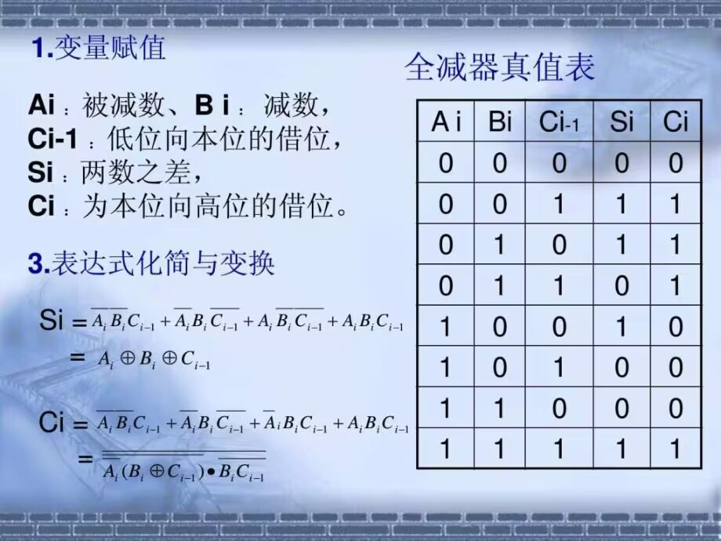

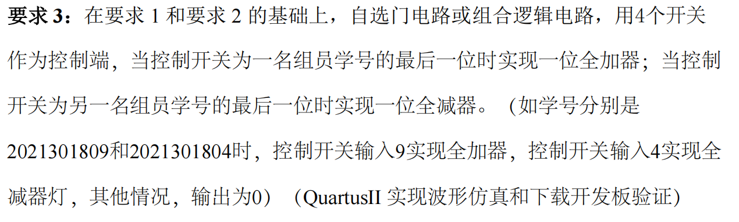

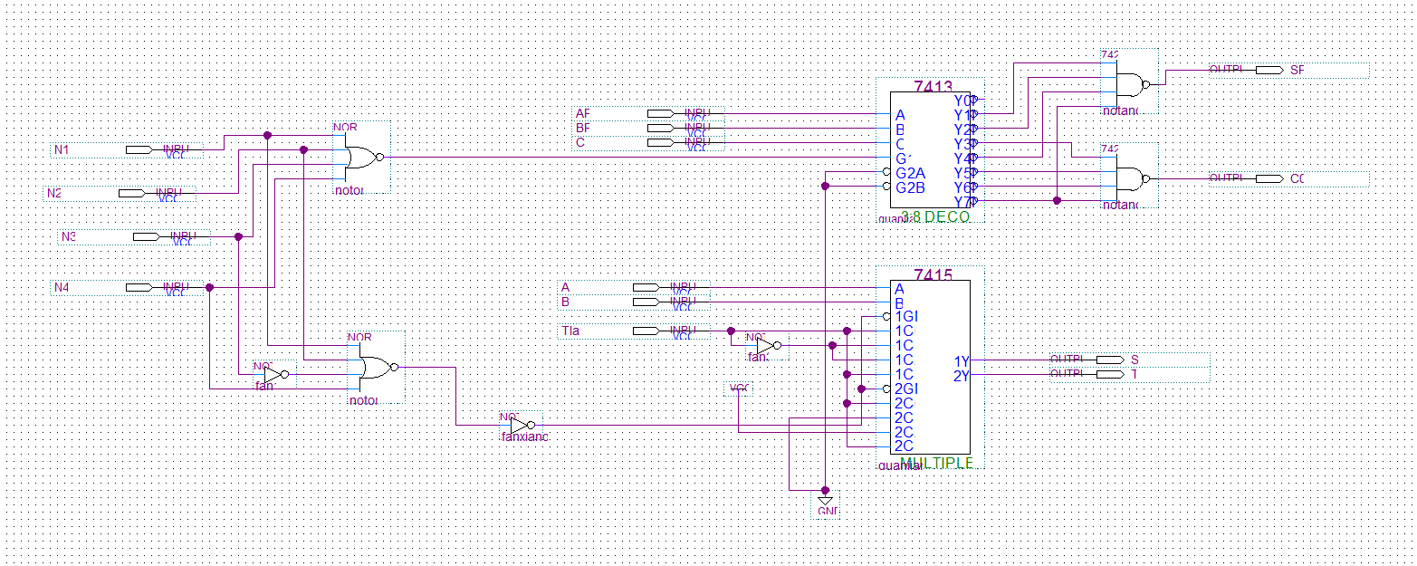

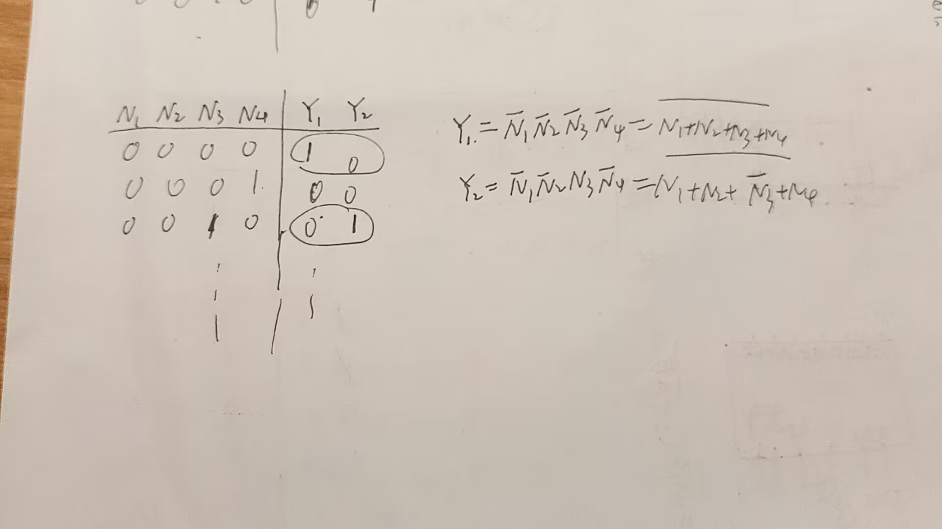

N1 PIN_U13 AP PIN_AA15 A PIN_AA13

N2 PIN_V13 BP PIN_AB15 B PIN_AB13

N3 PIN_T13 Ci PIN_AA14 Tlast PIN_AB12

N4 PIN_T12 SP PIN_AA2 S PIN_W2

C0 PIN_AA1 T PIN_Y3

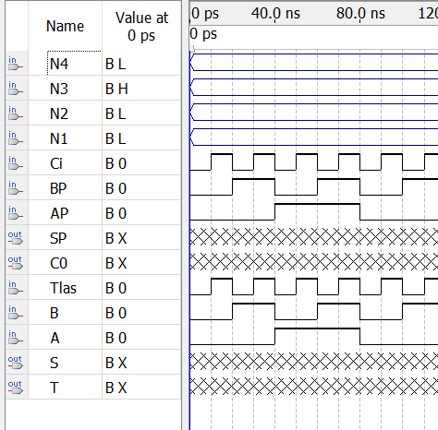

**选择Cyclone V系列中的5CEBA4F23C7**

